УДК 539.19; 546.26
В.В. Зверев, В.И. Коваленко, И.П. Романова, О.Г.Синяшин
Стабильность и реакционная способность циклоаддуктов фуллерена С60: квантово- химический подход
Ключевые слова: фуллерен С₆₀, циклоаддукты, механизмы реакций, DFT/PBE/TZ2P

Представлены результаты исследования стабильных и нестабильных моно- и бис-циклоаддуктов фуллерена С₆₀, выявлены корреляции между длинами связей моноаддуктов и стабильностью бисаддуктов, изучен механизм и селективность реакций фуллерена С₆₀ с азидами.
Here we present the results of research of both stable and unstable mono- and bis-cycloadducts of fullerene C₆₀, as well as correlations between molecular parameters (bond lengths) and stability of adducts; mechanisms and selectivity of reactions are revealed too.

Реакции присоединения органических реагентов к фуллерену C₆₀ гипотетически могут приводить к образованию четырех типов моно- и бисаддуктов - с сохранением или разрывом [5,6]- простых или [6,6]-двойных связей на фуллереновой оболочке, однако состав полученных продуктов не столь разнообразен. Синтезируя бисаддукты, выделяют большой ряд [6,6]- закрытых региоизомеров, но набор [5,6]-бис аддуктов весьма ограничен [1.2]. Остается неясным, какие аддукты могут быть получены, какие нет.
В настоящем сообщении представлены результаты теоретического исследования методом DFT/PBE/TZ2P стабильности моно- и бисциклоаддуктов фуллерена С₆₀. Обсуждается взаимосвязь между стабильностью бисаддуктов и длинами связей моноаддуктов, на примере реакций фуллеренов с азидами изучены взаимосвязи между стабильностью, механизмом и селективностью образования [5,6]-бисизомеров C₆₀(NR)₂. Показано, что сведения об относительной стабильности региоизомеров являются необходимыми, но не достаточными величинами для анализа продуктов достаточно сложных реакций, какой является взаимодействие фуллеренов с азидами. В качестве меры стабильности изомеров использованы относительные величины полной и свободной энергий.
Ранее [3,4] была обнаружена высокую селективность реакций фуллерена с азидами. Мы исследовали изомеры C₆₀NH методами HF and DFT с функционалами BLYP, B3LYP и PBE [5,6] и базисами 6-311G ** и TZ2P и нашли хорошее согласие между результатами [7]. Методом DFT/PBE/TZ2P по программе Природа [5,6] мы исследовали влияние природы заместителей R на стабильность региоизомеров моно- и бисаддуктов C₆₀(NR)₂ и нашли соответствие теоретических результатов экспериментальным [7-9].
Моноаддукты. Исследовав поверхности потенциальной энергии разнообразных аддуктов С₆₀ [8], мы нашли что циклоаддукты фуллерена С₆₀, содержащие 4-, 5- или 6-членные экзоэдральные циклы, могут существовать только как [6,6] и [5,6]-закрытые изомеры, при этом [5,6]-закрытые структуры на 15-18 ккал/моль менее стабильны по сравнению с [6,6]-закрытыми. Открытые изомеры этих аддуктов за исключением экстремальных случаев не имеют минимумов на ППЭ и, соответственно, вовсе не могут быть получены. Аддукты с напряженными 3-х-членными экзоэдральными циклами, метано-, азиридинофуллерены и т.п., составляют отдельную группу, где стабильными являются [6,6]-закрытые и [5,6]-открытые изомеры. Установленные закономерности обобщают результаты синтеза [6,6]-закрытых и [5,6]-открытых изомеров моноаддуктов и могут быть использованы для его прогнозирования [1,3].
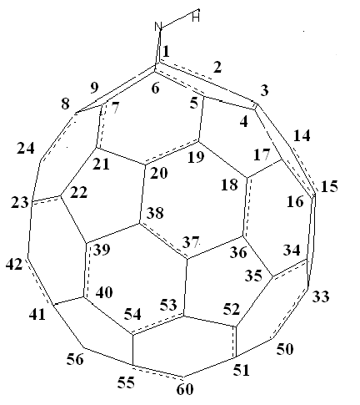
Бисаддукты. Методом функционала плотности DFT/PBE/TZ2P [5,6] мы исследовали относительные величины полных энергий [5,6]-открытых бисаддуктов C₆₀(NH)₂ и [5,6]-
Рис. 1. Нумерация атомов.
открытых и [6,6]-закрытых бисаддуктов C₆₀(NH)(N₃H). Как видно из табл. 1, относительные энергии [5,6]-открытых региоизомеров (1,6;m,n) C₆₀(NH)₂, полученных при фиксированном положении (1,6) мостика NH и варьировании мест локализации второй группы NH - простых связей m-n моноаддукта 1,6-C₆₀NR, монотонно уменьшается с укорочением разрываемой связи m-n. В отличие от ряда C₆₀(NH)₂ ряд стабильности (1,6;m,n)- изомеров C₆₀(NH)(N₃H), рассчитанных также при фиксированном положении (1,6) мостика NH и варьировании локализации азидной группы на ряде простых и двойных связей (m,n), не уменьшается, а увеличивается с уменьшением длин связей m,n. Связи m,n во всех региоизомерах не разрываются. Корреляция между длиной связи m,n и стабильностью (1,6;m,n)- изомеров C₆₀(NH)(N₃H) в этом случае достаточно приближенная, по-видимому из-за дополнительных взаимодействий, обусловленных асимметрией азидной группы N₃H. На относительную стабильность бисрегиоизомеров также влияют стерические и Н-взаимодействия [7].
Таблица. Длины связей 1,6-открытого изомера C₆₀NH (l_{mn}) с ориентацией H над гексагоном и относительные энергии 1,6-открытых m,n-закрытых бисаддуктов C₆₀(NH)₂ (ΔЕ=Е(1,6;m,n)- Е(1,6;2,3) и C₆₀(NH)(N₃H) (ΔЕ=Е(1,6;m,n)- Е(1,6;56) (ккал/моль). Метод DFT/PBE/TZ2P.

 | C₆₀NH | C₆₀(NH)₂ |  | C₆₀NH | C₆₀(NH)(N₃H)
m-n | l_{mn} | ΔЕ | m-n | l_{mn} | ΔЕ | ΔG
2-3 | 1,490 | 0,0 | 2-3** | 1,490 | 35.2 | 34.1
7-8 | 1,475 | 2,4 | 5-19 | 1,435 | 29.1 | 29.1
4-17 | 1,466 | 17,9 | 7-8 | 1,475 | 28.7 | 26.9
16-34 | 1,456 | 18,4 | 6-7 | 1.445 | 18.8 | 17.9
17-18 | 1,451 | 20,4 | 19=20 | 1.400 | 14.3 | 13.0
6-7 | 1,445 | 20,1 | 22=23 | 1.391 | 13.5 | 12.4
21-22 | 1,442 | 30,5 | 7=21 | 1.407 | 12.7 | 11.7
18-19 | 1,441 | 30,5 | 3=4 | 1.419 | 12.4 | 11.6
5-19* | 1,435 | 40,0 | 5=6 III | 1.394 | 2.5 | 2.3
 |  |  | 5=6 II | 1.394 | 0.0 | 0.0
*Изомер с открытой связью 1-6 и закрытой 5-19. **Изомер с закрытыми связями 1-6 и 2-3.
Заметим, что разброс относительных энергий исследованных изомеров весьма велик. По сравнению с бис- (1,6;2,3) изомером C₆₀(NH)₂ изомер (1,6;18,19) дестабилизирован на 30 ккал/моль, а изомер (1,6;5,19) на 40 ккал/моль (табл. 1). В последнем изомере (1,6;5,19) C₆₀(NH)₂ одна из [5,6]- связей разорвана -(1,6), а вторая - (5,19) не разорвана. 1,6-закрытый изомер (1,6;2,3) был нами локализован и для бис-аддуктов с различающимися между собой аддендами C₆₀(NH)(N₃H). Возможно, что 1,6-закрытые азиридинофуллерены не будут выделены экспериментально, но теоретическая возможность их существования раскрывают одну из важных особенностей строения электронных оболочек производных С₆₀. Если моно-аддукт C₆₀NH имеет локальный минимум только для 1,6-открытой структуры, то для бис-изомеров C₆₀(NH)₂ и C₆₀ (NH)(N₃H) возможны как 1,6-открытые, так и 1,6-закрытые структуры. По - видимому нами впервые предсказана возможность образования 1,6 закрытых азиридинов (табл. 1).
Поскольку диапазон изменения относительных энергий [5,6]-бисаддуктов (40 ккал/моль, табл. 1) значительно превосходит изменение относительных энергий [6,6]-бисаддуктов C₆₀(СH)₂ и C₆₀(NH)₂ (5-8 ккал/моль), изученных нами ранее [7], то уже на этом основании можно предполагать большую селективность продуктов реакции бис-[5,6]-циклоприсоединения по простым связям по сравнению с бис-[6,6]-присоединением по двойным связям. Данный вывод находит экспериментальное подтверждение: синтезируя [6,6]-бис аддукты обычно выделяют большой ряд изомеров, тогда как набор [5,6]-бис аддуктов весьма ограничен [1-4]. Вывод о наибольшей стабильности открытых бис аддуктов (1,6;2,3) и (1,6;7,8) является достаточно общим. Дело в том, что разнообразные по своей природе адденды единообразно трансформируют фуллереновую оболочку, единообразно упрочняют или разрыхляют простые и двойные связи, а в 1,6-открытых моно аддуктах различного состава именно простые связи 2-3 и 7-8 являются наиболее длинными.
Сведения об относительной стабильности региоизомеров не являются, однако, достаточными для анализа продуктов необратимых реакций, каким является отщепление азота от азидов. То, что в этих реакциях, как правило, образуются как стабильные, так и значительно менее стабильные региоизомеры [1-3] является следствием, как будет показано ниже, стереоселективного механизма реакции и противоположного изменения стабильности ряда промежуточных структур C₆₀(NR)(N₃R) и выделяемых соединений C₆₀(NR)₂ (табл. 1).
Механизмы реакций. Мы нашли, что обе реакции - присоединение азида N₃R к C₆₀ (R=H, Me) и отщепление N₂ от аддуктов C60N₃R оптимально в одну стадию при синхронном образовании или разрыве соответствующих связей, полные энергии активации этих реакций TS1 и TS2 составляют 15 и 27, а свободные энергии активации 28 и 39 ккал/моль (R=Me). В первой реакции азид присоединяется преимущественно по двойной связи С₆₀ и образуется наиболее стабильный [6,6]-закрытый аддукт C₆₀N₃R. [5,6]-закрытый аддукт C₆₀N₃R менее стабилен и, в отличие от [6,6]- аддукта, не был выделен [1-4]. Разность полных и свободных энергий [5,6] и [6,6]-закрытых аддуктов составляет 15.1 и 14.8 ккал/моль Вторая реакция-отщепление N₂ от [6,6]-аддукта C₆₀N₃R приводит к стереоспецифическому образованию [5,6]-открытого изомера C₆₀NR. Обе реакции протекают с выделением тепла:
C₆₀ + N₃Me → TS1→ [6,6]-C₆₀N₃Me ΔE -7.3, ΔH -6.9, ΔG 8.1
[6,6]-C₆₀N₃Me → TS2 → [5,6]-C₆₀NMe + N₂ ΔE -21.0, ΔH -23.0 ΔG -34.1
C₆₀ + N₃Me →[5,6]-C₆₀NMe + N₂ ΔE -28.3, ΔH -29.9 ΔG -26.1
При последующем образовании бис-аддуктов доминирует присоединение N₃R по эквивалентным связям 5=6 и 1=2 связям моноаддукта I (рис. 2.). Теоретическая величина изменения свободной энергии ΔG этой стадии реакции около нуля. Ранее сообщалось о двухступенчатом механизме элиминирования N₂ через интермедиат с разрывом связи NN (метод АМ1) [10], но согласно нашим результатам синхронное отщепление N₂ на 15 ккал/моль предпочтительнее двухступенчатого маршрута. При этом возможно образование двух типов региоизомеров II и III, отщепление азота от них определяет конечное строение бис-аддуктов с открытым строением сферы IV и V, которые и получены [3,4]. Заметим, что продукты II и, вероятно, III выделены экспериментально [4]. При комнатной температуре промежуточные соединения II и III медленно переходят в IV и, как предполагается, в V, которые образуются в соотношении 6:1 [4], что находится в полном соответствии с полученными нами теоретическими данными.
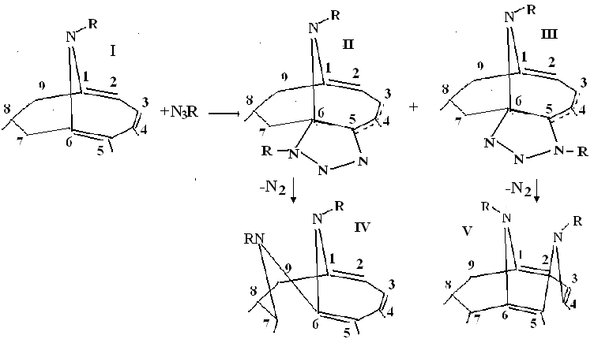
Рис. 2. Схема реакции C₆₀NR + N₃R → С₆₀(NR)₂.
При образовании других региоизомеров (1,6;m,n) нами прогнозируется увеличение свободной энергии ΔG более чем на 12 ккал/моль и поэтому, соответственно, их образование маловероятно, реакция селективна.
Работа выполнена при финансовой поддержке Программы ОХНМ РАН № 6.
Литература

- Hirsch A., Brettreich M. Fullerenes: Chemistry and Reactions. // Wiley-VCH: Wienheim. 2005. 422 p.
- Романова И.Р., Синяшин О.Г. // Вестник РФФИ. -2004. -Т. 4. -С. 29-66.
- Романова И. П., Юсупова Г.Г., Ларионова, Баландина А.А., Латыпов Ш.К., Яхваров Д.Г., Зверев В. В., Синяшин О. Г. // Изв. АН. Сер. хим. -2006. -№4.- С. 672-677.
- Grosser T., Prato M., Lucchini V., Hirch A., Wudl A., F. // Angew. Chem. Int. Ed. -1995.-Vol. 34. –P. 1343-1345.
- Perdew J. P., Burke K., Ernzerhof M. // Phys. Rev. Lett. 1996. Vol. 11. P. 3865-3869.
- Laikov D. N. // Chem. Phys. Lett. -1997. -Vol. 281. -P. 151-156.
- Zverev V.V., Kovalenko V.I., Romanova I. P., Sinyashin O.G. Structure and relative energies of regioisomers and valence isomers of C₆₀ adducts. HF and DFT study // Int. J. Quant. Chem. -2007. -Vol. 107. - №13. - P. 2442-2453.
- Zverev V, V., Kovalenko V. I. // Fullerene, Nanotubes and Carbon Nanostructure. - 2008.- V.16. - № 5-6. -P. 555-563.
- Romanova I.P., Yusupova G. G., Larionova O. A., Nafikova A.A., Yakhvarov D.G., Zverev V.V., Efremov Yu.Ya., Sinyashin O.G. // Mend.Commun.- 2006. -P. 309-311.
- Cases M., Duran M., Mestres J., Martin N., Sola M. // J.Org. Chem. -2001. - Vol. 66. -P. 433-442.

УДК 539.19; 546.26
В.В. Зверев, В.И. Коваленко, И.П. Романова, О.Г.Синяшин
Стабильность и реакционная способность циклоаддуктов фуллерена С60: квантово- химический подход
Ключевые слова: фуллерен С₆₀, циклоаддукты, механизмы реакций, DFT/PBE/TZ2P

Представлены результаты исследования стабильных и нестабильных моно- и бис-циклоаддуктов фуллерена С₆₀, выявлены корреляции между длинами связей моноаддуктов и стабильностью бисаддуктов, изучен механизм и селективность реакций фуллерена С₆₀ с азидами.
Here we present the results of research of both stable and unstable mono- and bis-cycloadducts of fullerene C₆₀, as well as correlations between molecular parameters (bond lengths) and stability of adducts; mechanisms and selectivity of reactions are revealed too.

В.В. Зверев - канд. хим. наук, ст. научн. сотр. лаб. оптической спектроскопии ИОФХ им. А.Е. Арбузова КНЦ РАН;
В.И. Коваленко - д-р. хим. наук, зав. лаб. оптической спектроскопии ИОФХ им. А.Е. Арбузова КНЦ РАН;
И.П. Романова - д-р. хим. наук, ученый секретарь ИОФХ им. А.Е. Арбузова КНЦ РАН;
О.Г.Синяшин – академик РАН, директор ИОФХ им. А.Е. Арбузова КНЦ РАН.

